LAPORAN BULANAN
PROGRAM PENGEMBANGAN KEPEDULIAN DAN KEPELOPORAN PEMUDA (PKKP) PROVINSI JAWA TENGAH TAHUN 2024



Nama Peserta PKKP : Fathonah Nur Romadhona
Desa Penempatan : Kurung
Kecamatan Penempatan : Ceper Kabupaten Penempatan : Klaten

PROGRAM PENGEMBANGAN KEPEDULIAN DAN KEPELOPORAN PEMUDA PROVINSI JAWA TENGAH
2024

KATA PENGANTAR
Dengan rasa syukur dan hormat, penulis menyampaikan puji syukur kepada Allah SWT, Tuhan Yang Maha Esa, yang senantiasa memberikan rahmat dan petunjuk-Nya dalam setiap langkah kehidupan kita.

Laporan ini disusun untuk menggali lebih dalam, mengurai, dan menyajikan informasi yang dapat memberikan pemahaman terhadap suatu masalah yang berada di Desa penempatan.

Proses penyusunan laporan ini melibatkan pemahaman konsep, analisis mendalam. Penulis menyadari bahwa penyusunan laporan ini tidak terlepas dari berbagai kendala, namun dengan kerja keras, ketekunan, dan semangat untuk terus belajar, laporan ini dapat diselesaikan.

Laporan ini tentunya masih memiliki keterbatasan dan kekurangan. Oleh karena itu, kritik dan saran dari pembaca sangat diharapkan guna memperbaiki laporan di bulan depan. Akhir kata, penulis berharap laporan ini dapat menjadi bahan bacaan yang informatif dan inspiratif bagi pembaca. Semoga ilmu yang terkandung dalam laporan ini dapat bermanfaat bagi perkembangan ilmu pengetahuan dan masyarakat pada umumnya.

PENDAHULUAN

Desa kurung merupakan desa yang terletak di Kecamatan Ceper, Kabupaten Klaten. Desa Kurung mempunyai luas Desa sebesar 1,571,115 Ha. Desa Kurung mempunyai batas wilayah yang berbatasan dengan wilayah desa lain yaitu :
- Sebelah Utara : Desa Tegalrejo, Kecamatan Ceper
- Sebelah Barat : Desa Ceper & Desa Kujon, Kecamatan Ceper
- Sebelah Selatan : Desa Jambukidul, Kecamatan Ceper
- Sebelah Timur : Desa Cetan, Kecamatan Ceper
- Sebelah Selatan : Ds. Kaligawe Kec. Pedan

Desa Kurung sendiri berada pada ketinggian 133 Mdpl dari permukaan laut yang merupakan topografi daratan rendah curah hujan pada desa kurung yaitu 300mm/th dan suhu rata-rata Desa Kurung adalah 28⁰C.
Desa Kurung memiliki jumlah penduduk sebanyak 3.232 orang dengan penduduk berjenis kelamin laki – laki sebanyak 1.593 dan perempuan sebanyak 1639 orang dengan jumlah pemuda sebanyak 932 orang.
Desa Kurung yang merupakan desa yang luas dan memiliki potensi desa baik dari sumber daya manusia ataupun sumber daya alam. Desa Kurung mayoritas lahan persawahan dan pemukiman warga. Sehingga mayoritas masyarakat Desa Kurung bekerja di sawah sebagai petani. Potensi usaha pada desa tersebut juga sudah lumayan banyak seperti ada beberapa UMKM dari ibu-ibu Desa Kurung dan juga terdapat oleh-oleh yang sangat terkenal dari Desa tersebut yaitu Gethuk Yoko. Serta potensi pemuda yang memiliki semangat dalam mengembangkan potensi Desa di bidang kesenian dan olahraga.
Berdasarkan potensi tersebut, peserta PKKP yang mendampingi di Desa Kurung memiliki soft skill dan hard skill yang sesuai untuk mendukung dan mengembangkan potensi serta UMKM yang berada di Desa Kurung tersebut.

HASIL KEGIATAN BULAN AGUSTUS 2024

  - Hasil Kegiatan Entreprenur
Pada bulan Juni kegiatan entrepreneur berjalan dengan lancar. Produk yang dikembangkan yaitu berupa makanan. Produk makanan snack ringan seperti : sosis, roti, pudding, snack dus juga ada nasi box dan masih banyak lagi. Usaha fafa snack juga melayani sesuai apa yang diminta pembeli. Usaha ini berdiri pada bulan Agustus tahun 2023. Pada bulan Agustus 2024 omset fafa snack mencapai 10.500.000. Aset berwujud berupa kompor, wajan, spatula, sendok, garpu, teflon, baskom, tampah, mixer, penanak dan masih banyak alat-alat dapur lainnya.
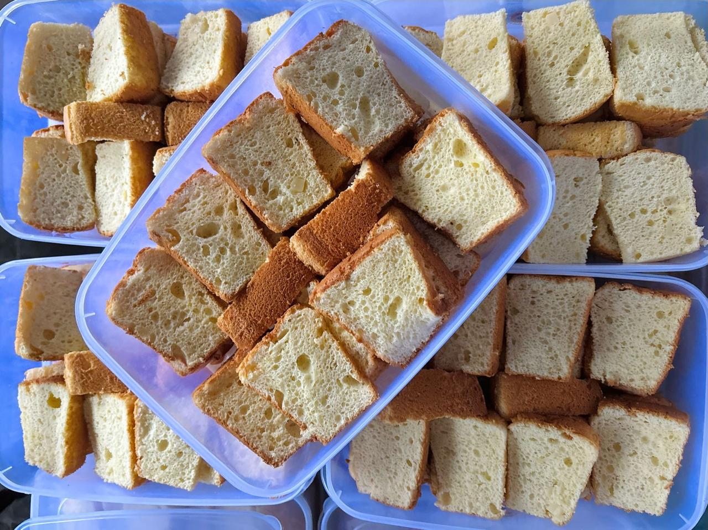
Pesanan 700 Chiffon SDit An-Najah Jatinom
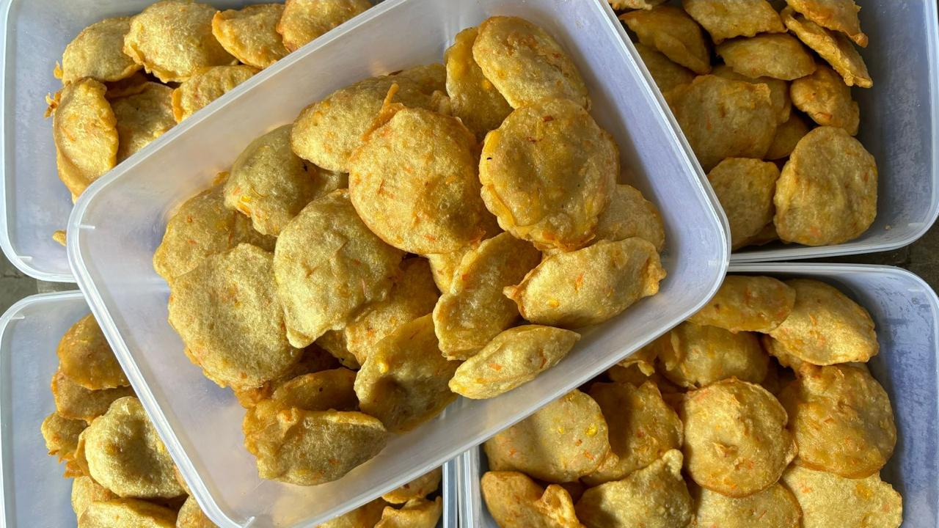
Pesanan 700 Bakwan SDit An-Najah Jatinom

Pesanan 700 martabak SDit An-Najah Jatinom
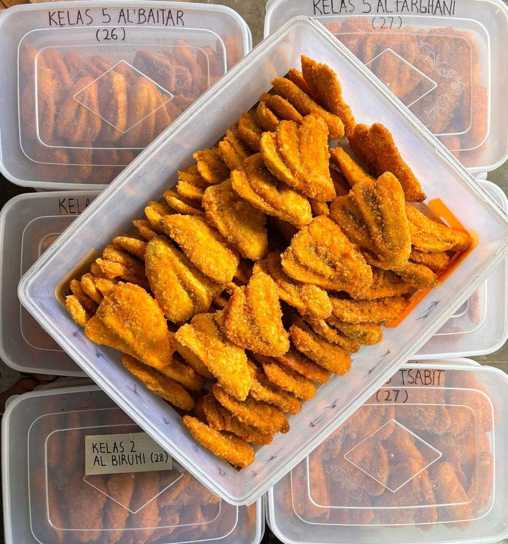
Pesanan 700 pisang goreng panir SDit An-Najah Jatinom

Pesanan 700 wehku SDit An-Najah Jatinom

Pesanan 700 pisang coklat SDit An-Najah Jatinom

Pesanan 700 sosis isi ayam SDit An-Najah Jatinom
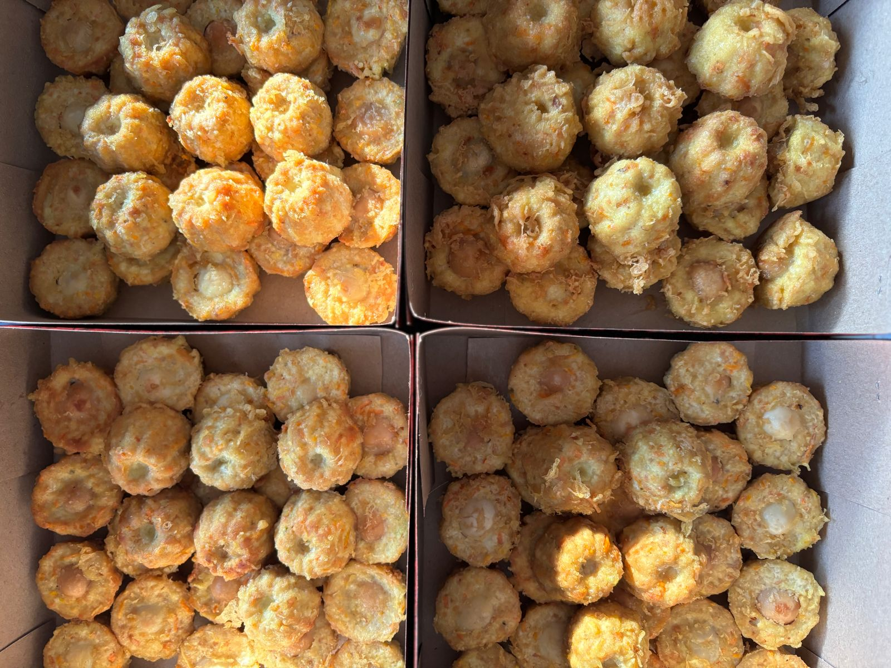
Pesanan 700 sarang burung SDit An-Najah Jatinom

Hasil Kegiatan Sociopreneur
Kegiatan sociopreneur yang dilakukan di Desa Kurung yaitu perencanaan kegiatan untuk pemuda Desa Kurung, membantu belajar anak-anak Desa Kurung serta membuat perencanaan bersama ibu-ibu kelompok UMKM.
Bulan ini anggota PKKP penempatan Desa Kurung membantu masyarakat Desa Kurung dalam acara Agustusan yaitu lomba anak-anak, kemudian anggota PKKP Desa Kurung juga bekerjasama dengan SD N 1 Kurung untuk mendampingi anak-anak sekolah dasar kelas 1 juga kelas 6 dalam belajar. Mayoritas anak-anak sekolah dasar Desa Kurung belum bisa dalam hal membaca, menulis sekaligus berhitung maka dari itu kami ingin membantu mendampingi belajar dengan cara yang lebih asik dan mudah dimengerti. Dan untuk anak-anak sekolah dasar kelas 6 kami bantu untuk persiapan memasuki sekolah menengah pertama khususnya dalam mata pelajaran matematika dan bahasa inggris. Anak-anak sekolah dasar yang kami dampingi dalam belajar kurang lebih 30 orang. Kegiatan yang kami lakukan ini mendapatkan sambutan baik dari masyarakat, guru dan terlebih orang tua dari para anak-anak tersebut. Anak-anak yang kami dampingi juga merasa senang juga nyaman dengan kehadiran kami.
Selain itu, anggota PKKP penempatan Desa Kurung juga membantu kelurahan Desa Kurung dalam menyelenggarakan pembuatan sertifikat halal untuk para pelaku umkm Desa Kurung. Kegiatan pembuatan sertifikat halal tersebut di hadiri oleh 12 pelaku umkm dari Desa Kurung, jumlah pelaku umkm yang datang masih jauh dari target yang kami tentukan. Maka dari itu masih menjadi tugas dari anggota PKKP Desa Kurung untuk mengajak lebih banyak para pelaku umkm Desa Kurung agar mau mendaftarkan produknya untuk mendapatkan sertifikat halal.
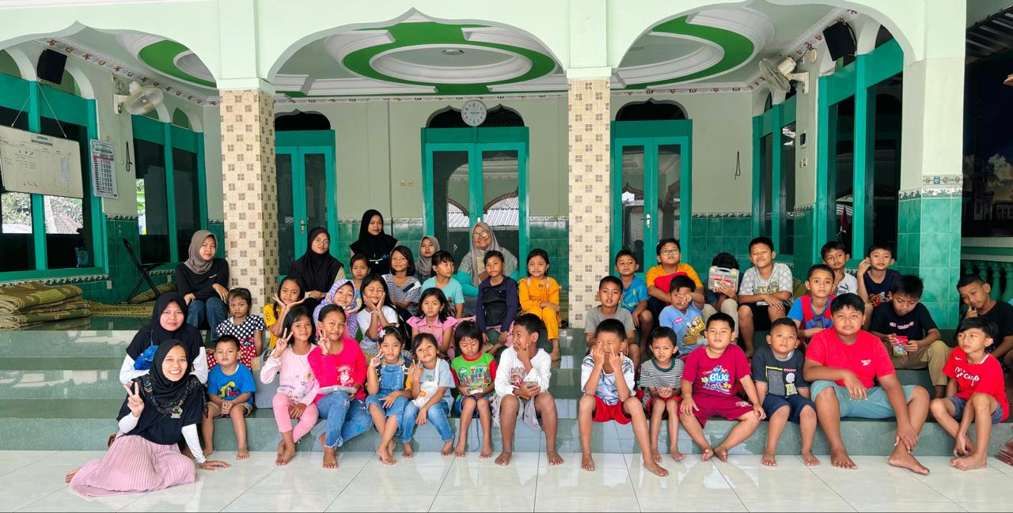
Membantu pemuda Desa dalam pelaksanaan lomba mewarnai anak-anak
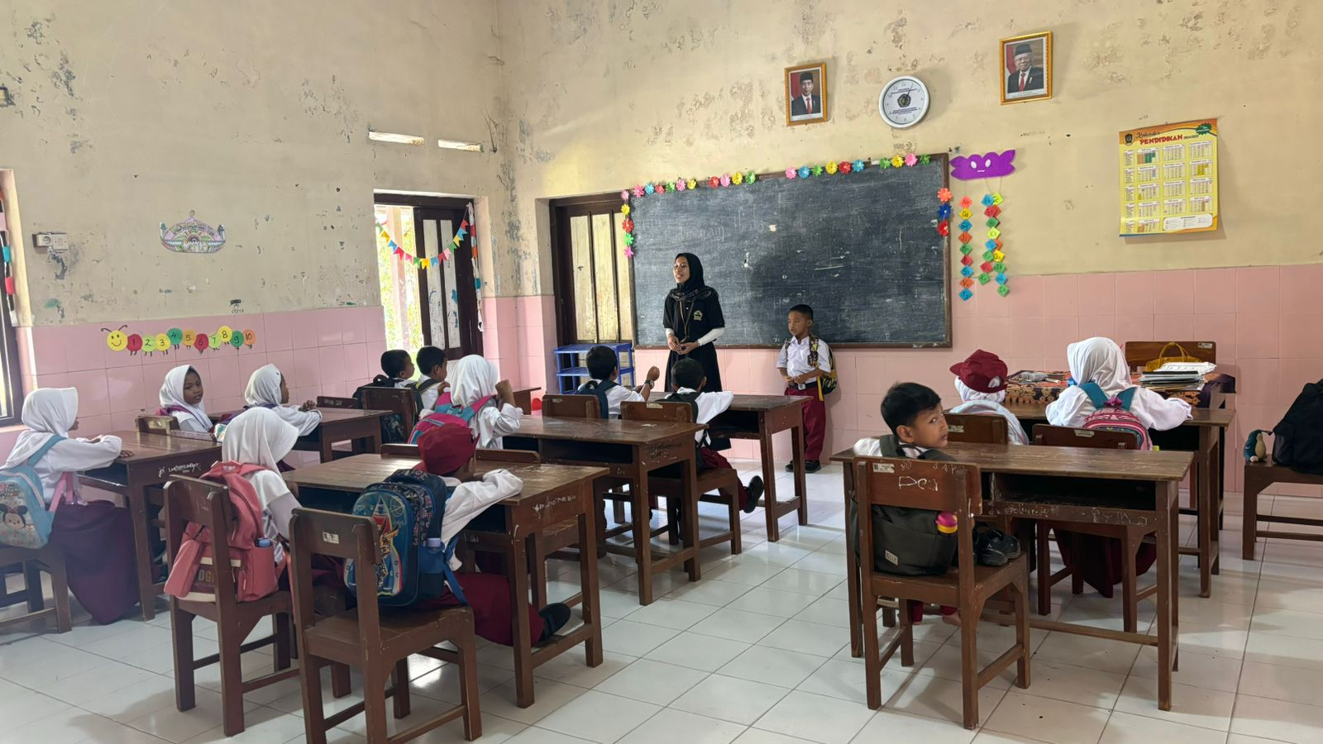
Membantu anak-anak sekolah dasar dalam belajar membaca, menulis dan berhitung
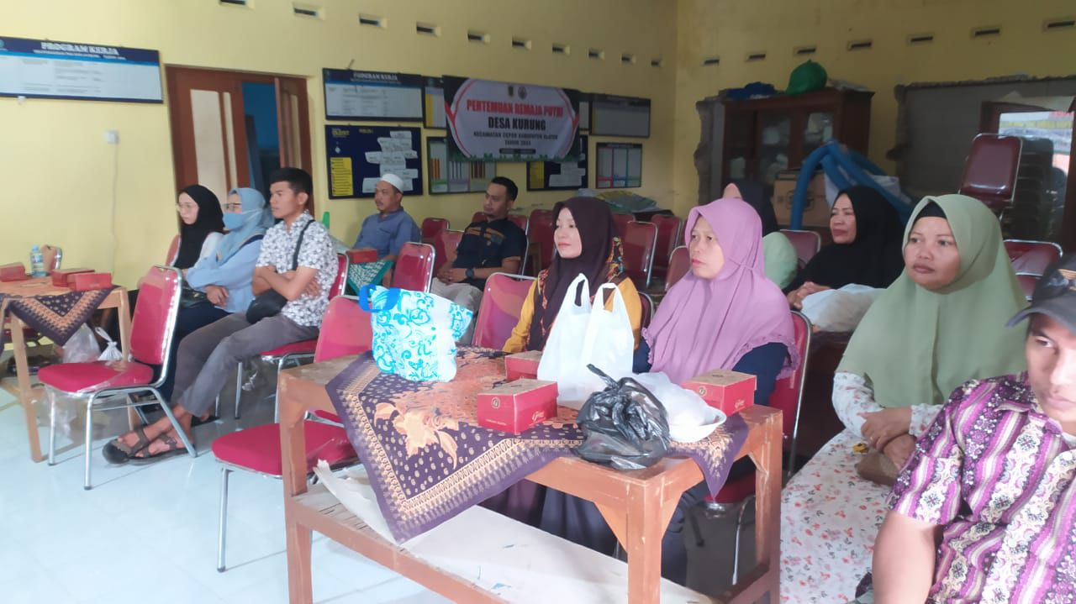
Membantu kelurahan Desa Kurung menyelenggarakan pendaftaran sertifikat halal untuk para pelaku UMKM Desa.
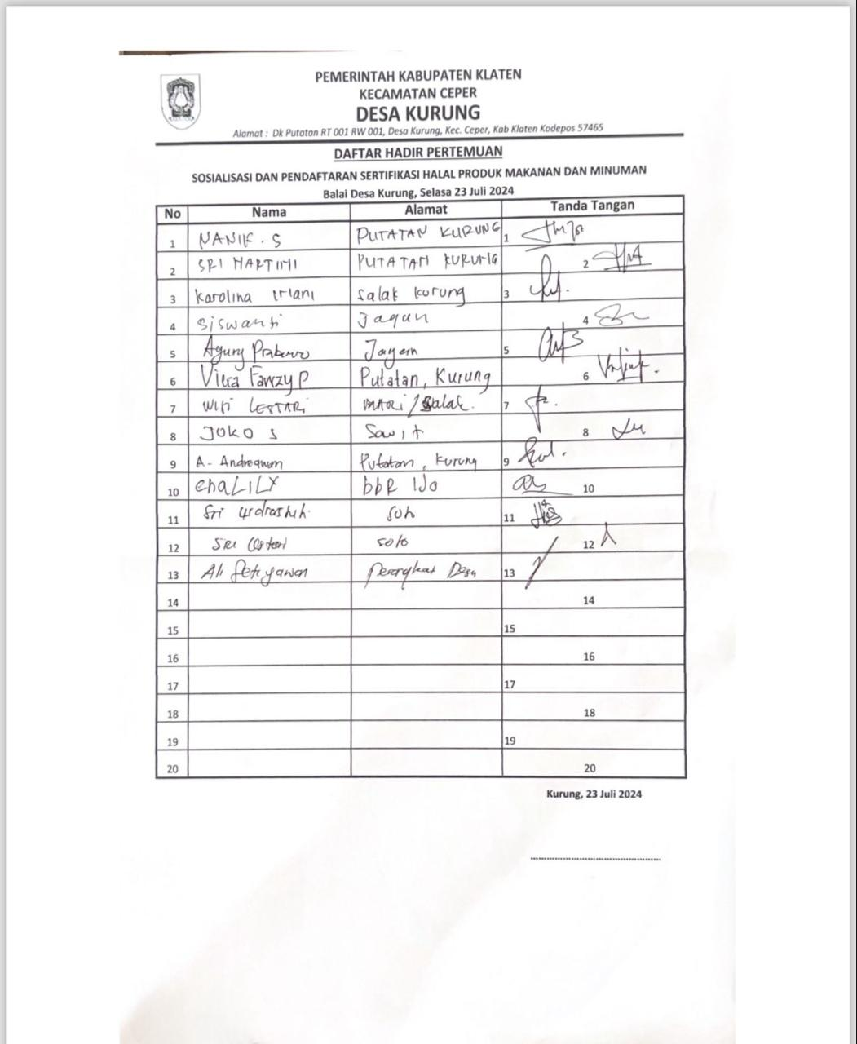
Daftar hadir pelaku UMKM Desa Kurung yang datang untuk mendaftarkan produknya mendapatkan sertifikat halal

TARGET KEGIATAN BULAN SEPTEMBER 2024

  - Hasil Kegiatan Entreprenur
Target yang ingin saya capai pada bulan September yaitu saya akan melakukan pengembangan dalam bentuk penambahan variasi rasa dalam snack yang saya produksi. Saya juga akan lebih update dalam mempromosikan fafa snack agar fafa snack lebih dikenal masyarakat luas.

Hasil Kegiatan Sociopreneur
Target kegiatan sociopreneur di Desa Kurung bulan depan yaitu saya ingin mengadakan pendaftaran NIB secara massal untuk para pelaku UMK Desa Kurung yang belum mempunyai Nomor Ijin Berusaha (NIB). Saya ingin anak-anak yang saya dampingi dalam belajar sudah ada yang bisa dalam membaca, menulis dan berhitung. Dan saya ingin mengadakan pelatihan pembuatan kue brownies kukus untuk ibu-ibu PKK.

KESIMPULAN
Kegiatan peserta PKKP Desa Kurung pada bulan Agustus yaitu membantu pemuda Desa dalam pelaksanaan lomba agustusan, membantu mendampingi anak-anak sekolah dasar dalam belajar, serta membantu kelurahan Desa Kurung dalam penyelenggaraan pendaftaran sertifikat halal untuk para pelaku UMKM Desa Kurung.

LAMPIRAN

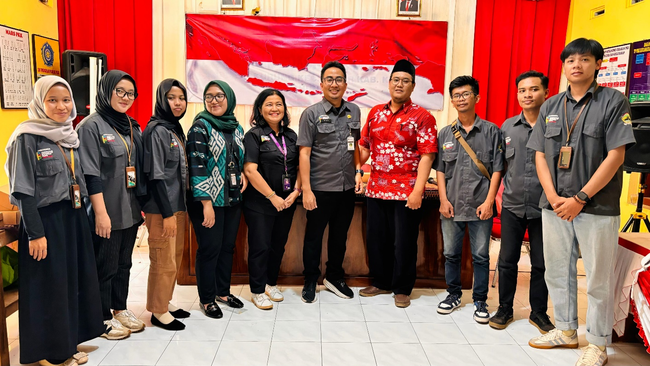

Monitoring sekaligus evaluasi program PKKP Kab. Klaten di Desa Kurung oleh ibu Dr. Ir. Christiana R, M. P, bapak Ray Disporapar juga mbak Nada dan mas Ungguh

